**Tugas Big Data**

Perbandingan Protokol

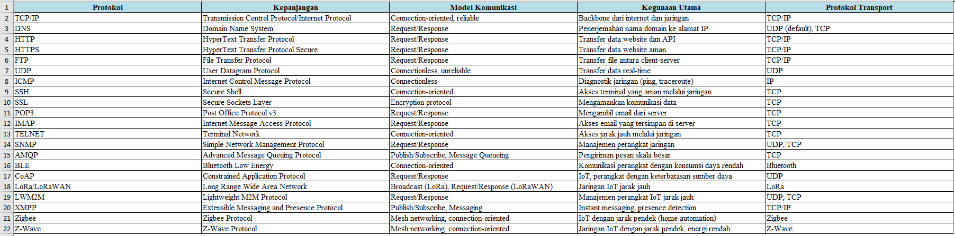

Tabel 1

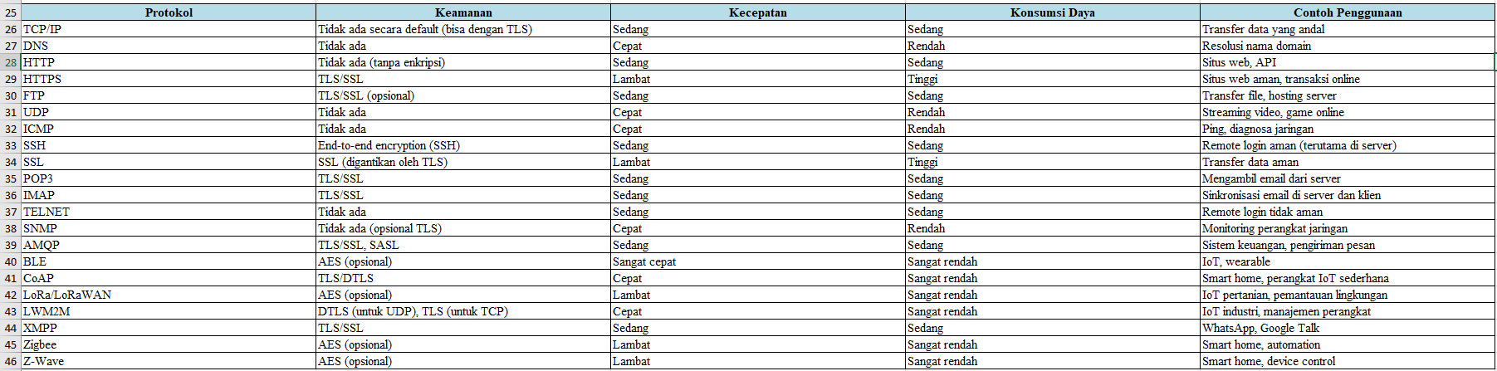

Tabel 2

Penjelasan Singkat Protokol Lainnya:

* TCP/IP: Protokol standar untuk jaringan internet yang memastikan pengiriman data yang andal dan teratur.
* DNS: Bertugas untuk menerjemahkan nama domain seperti "example.com" menjadi alamat IP.
* HTTP/HTTPS: Digunakan untuk komunikasi web dan pengiriman data berbasis HTTP dengan enkripsi pada HTTPS.
* UDP: Tidak seandal TCP, namun lebih cepat karena tidak ada proses validasi paket.
* ICMP: Digunakan untuk mengirim pesan kesalahan atau diagnostik antara perangkat di jaringan.
* SSH: Protokol aman untuk remote login.
* SSL: Protokol yang digunakan untuk mengamankan koneksi, digantikan oleh TLS.
* POP3/IMAP: Digunakan untuk mengambil dan mengelola email dari server ke klien.
* TELNET: Akses remote yang tidak aman, banyak digantikan oleh SSH.
* SNMP: Digunakan untuk manajemen dan pemantauan perangkat jaringan.
* AMQP: Protokol pengiriman pesan yang sangat andal untuk perusahaan.
* BLE: Versi hemat energi dari Bluetooth untuk IoT dan perangkat wearable.
* CoAP: Protokol untuk perangkat IoT dengan sumber daya terbatas.
* LoRa/LoRaWAN: Protokol komunikasi jarak jauh untuk jaringan IoT.
* LWM2M: Protokol yang dirancang untuk mengelola perangkat IoT dari jarak jauh.
* Zigbee/Z-Wave: Protokol nirkabel untuk perangkat IoT rumah yang hemat energi dan jarak pendek.